**第六次实验：**

学号：37220232203780 姓名：马鑫

1. **实验目的**

**了解Unity处理输入事件的逻辑流程**

**掌握常见的输入处理方法**

1. **实验条件**

**Unity2022.3.33f1**

1. **实验内容**

**在上个实验的基础上做以下更改**

**登录界面**

**账号密码输入框，可以输入账号密码，**

**点击登录在Console输出当前所登录账号，切换到主界面**

**游戏界面**

**主窗口显示若干三维场景元素**

**点击选中某个物体，并线框高亮**

**提示：https://github.com/cakeslice/Outline-Effect**

**延伸任务**

**点击地面将当前选中物体移到点击的位置**

1. **实验步骤：**

（结合截图说明过程及现象结果）

1、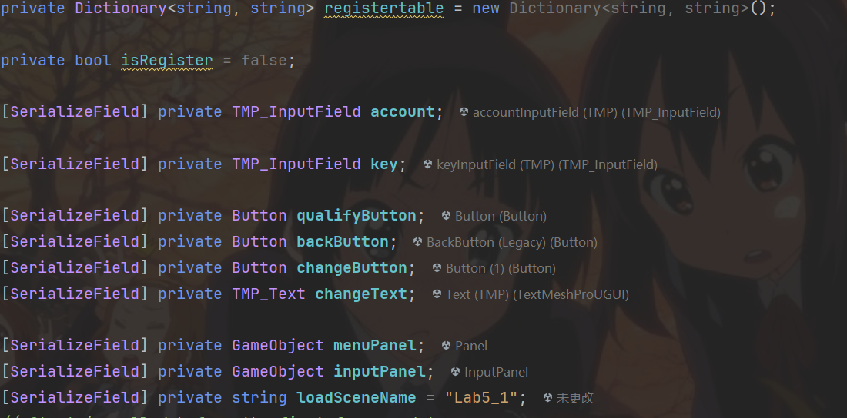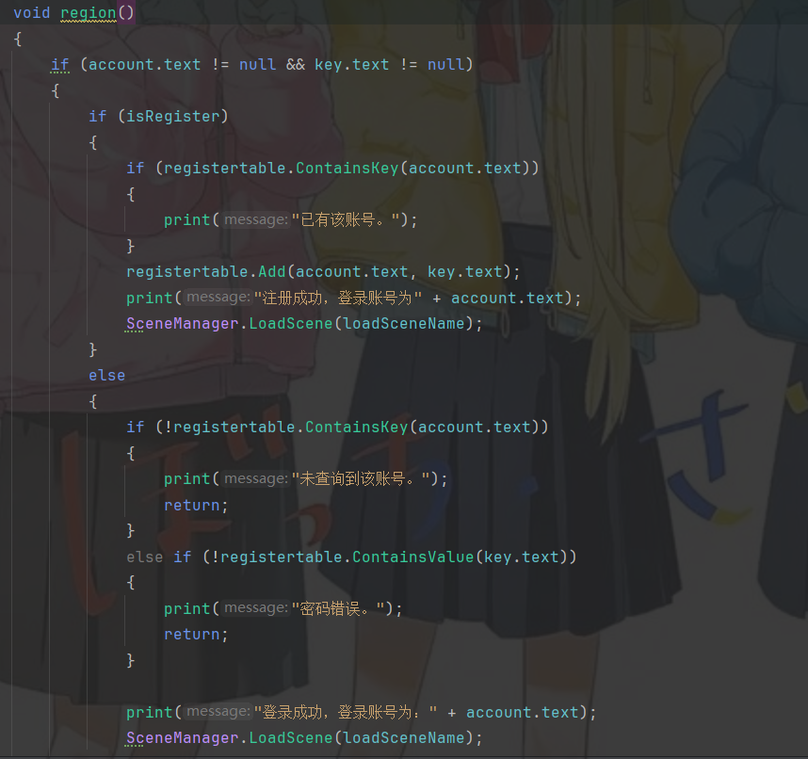分为两种模式——注册与登录，通过字典存储账号密码，通过InputField组件获取输入，当注册成功或是登录成功时进入下一场景。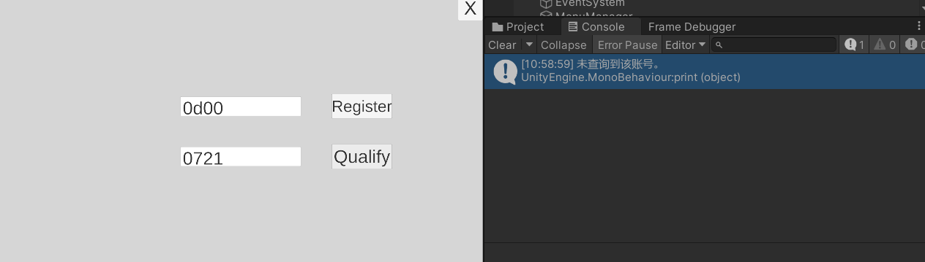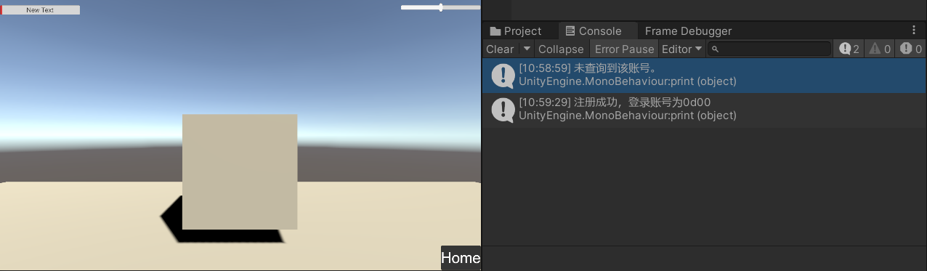

搭建UI场景并进行演示。

2、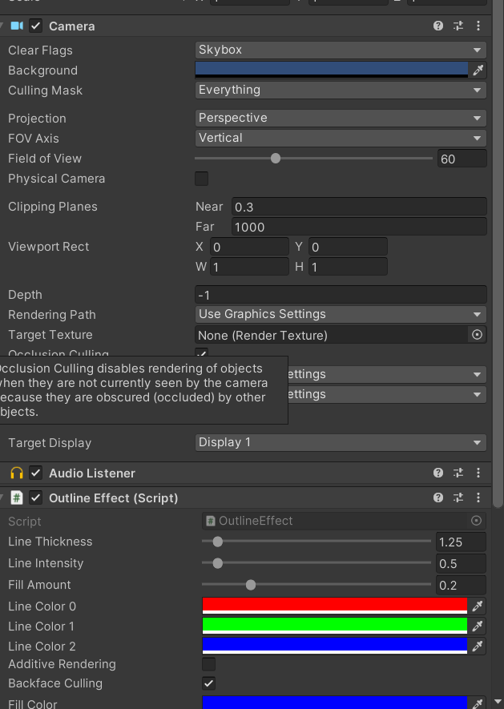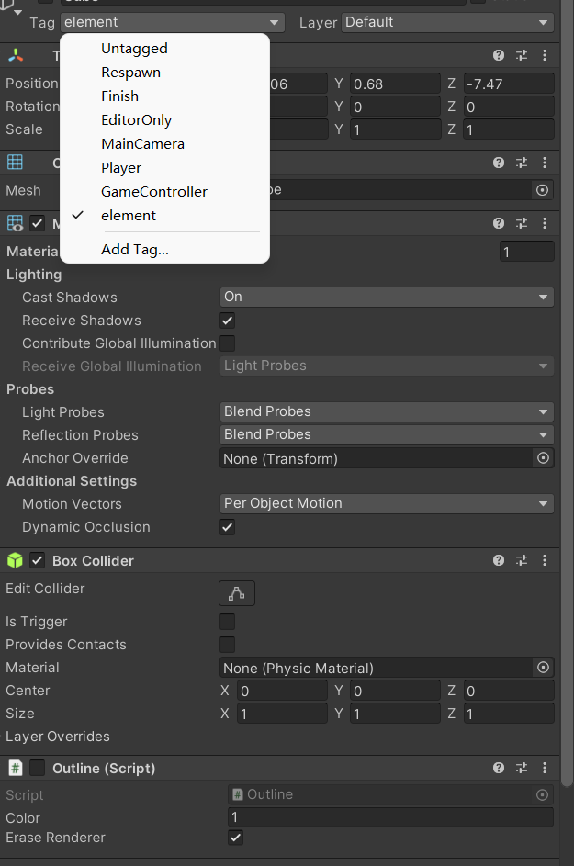导入cakeslice开源代码，为物体添加Outline脚本并勾选eraseRenderer，为摄像机添加OutlineEffect脚本，再为物体添加element脚本用于光线检测。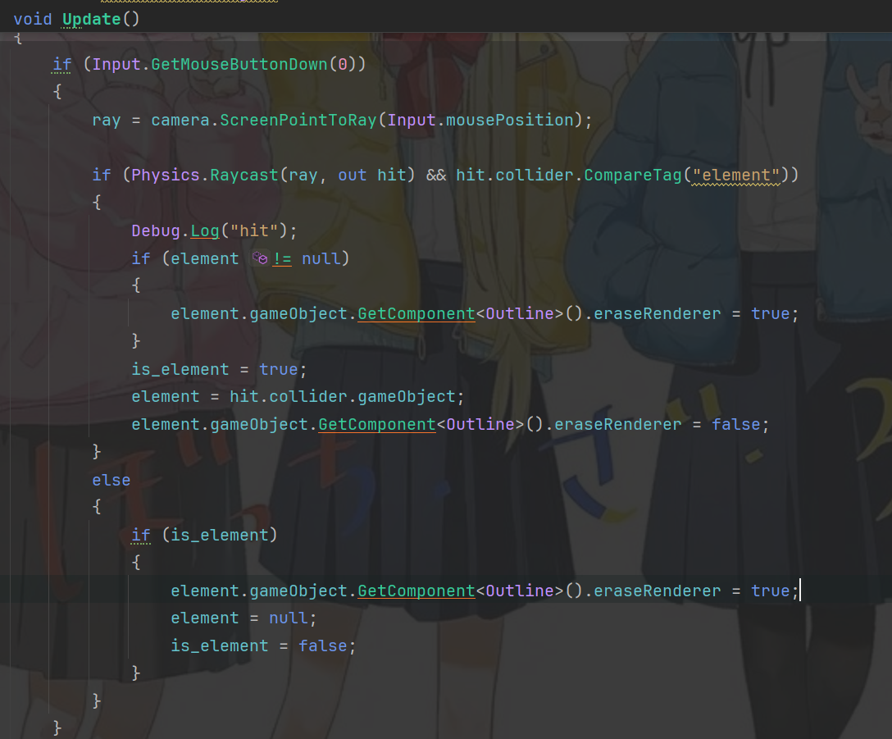如果获得玩家左键输入，则进行光线检测，如果与物体产生碰撞，则更改当前选中物体，并将上一物体取消高亮，将选中物体高亮。如果没有选中则取消高亮与选中状态。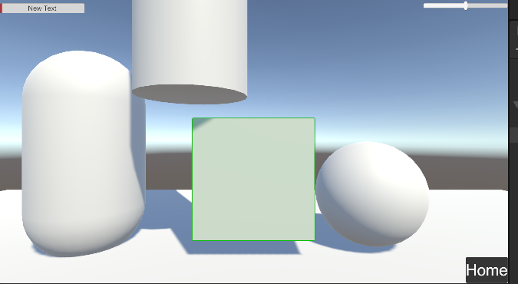运行测试。

3、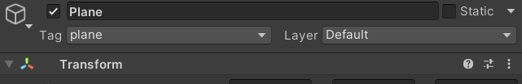

为平台添加plane的标签。

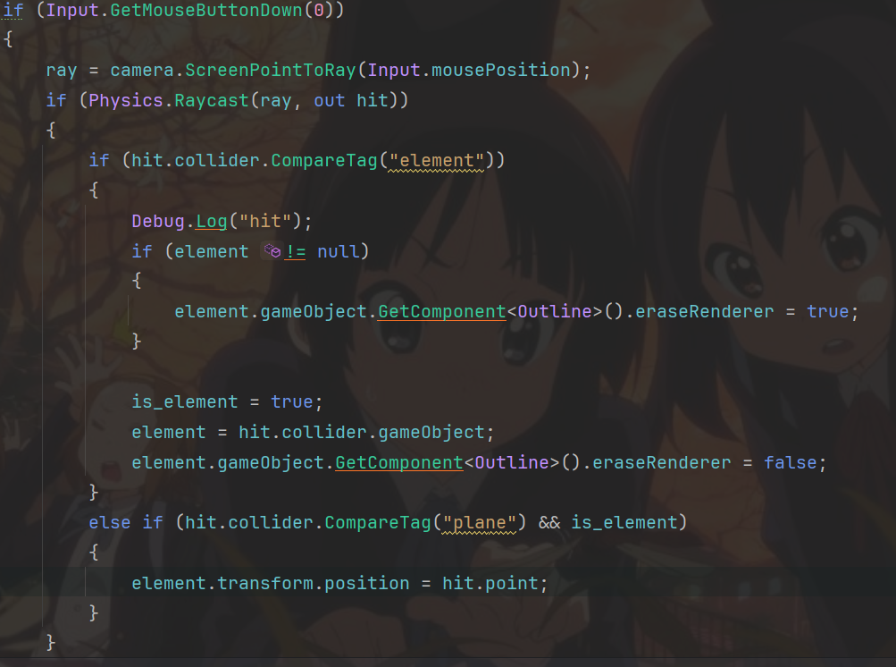增加判断条件，如果与平台产生碰撞且已选中物体，将选中物体的坐标移至碰撞点处。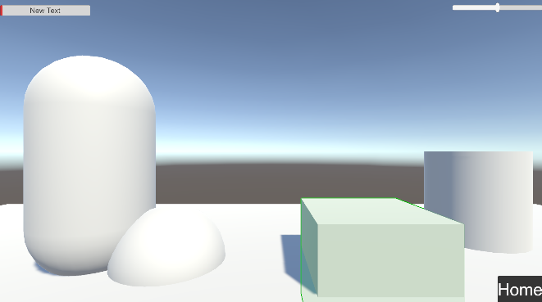运行测试。

1. **实验心得总结：**

**本次实验内容在上次实验的基础上，内容较为简单，对于任务1，应与存档系统共同使用才有实用价值，任务3应该更改物体的中心点以减少穿模，任务2使用了unity资源包，代码也并不复杂，能够流畅读懂。**